Lunes 31
Invite al niño/a ha observar el siguiente video en donde descubrirán la ubicación de nuestro país.
https://www.youtube.com/watch?v=6Ic64AaAl_M&frags=pl%2Cwn
Luego de esto, invite al niño/a a descubrir la geografía de Chile, explicándoles que tenemos 3 zonas, el norte, centro y sur, con su respectivo clima, flora y fauna, conversen acerca de los lugares de Chile que conocen y observen el siguiente video.
https://www.youtube.com/watch?v=078cyJTNBPU

Miércoles 02
Conocerán el número 9 a través de un video.
https://www.youtube.com/watch?v=cYqvQQH5Smc
luego de esto, muestre al niño/a, la plantilla a trabajar y pídale que mencione que elemento hay ahí.
Pídale que cuente las banderas, y luego siga el trazo del número 9 utilizando un lápiz grafito.
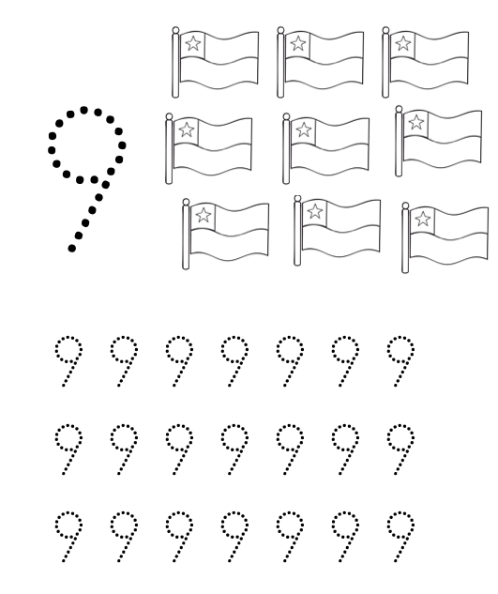

Viernes 04
Pregunte al niño/a; ¿Qué celebramos el 18 de septiembre?.
Invite al niño/a a observar el siguiente video:
https://www.youtube.com/watch?v=5ZoMKlCSVro&app=desktop
Luego de esto, comenten como celebran en familia las fiestas patrias y realicen un dibujo de aquello.

Lunes 07.
Explicar a los niños que es el mes del cumpleaños de Chile y que conoceremos sus tradiciones y costumbres. Con la ayuda de un adulto el niño/a deberá investigar cuales son y elegir una, para que a través de un video pueda contarles a sus compañeros en qué consiste la que eligió .Por ejemplo fondas, comidas, juegos , etc.
El video debe enviarse al WhatsApp del curso a más tardar el día 11 de Septiembre.

Viernes 11

Invitar a los niños/as a ver el siguiente video de cuentos chilenos , que nos narran de las tradiciones de diversos pueblos aborígenes .
Comentar, sobre las diferencias entre unos y otros, realizar preguntas alusivas a la tema.
Realizar un dibujo de lo que más les haya llamado la atención.
https://www.youtube.com/watch?v=9CFo8h7u2hY&t=773s

